Борискина Галина Георгиевна,
учитель русского языка и литературы
высшей квалификационной категории
ГОУ «Забайкальский центр специального образования и развития «Открытый мир»
г. Чита, Забайкальский край.

Индивидуальная карточка
для проверочной работы
в 8 классе по теме
«Орфографический и пунктуационный анализ текста
«Сосновый бор»
Учитель Борискина Галина Георгиевна
Предмет русский язык 8 класс
Цель проверка знаний учащихся по теме
Данная индивидуальная карточка (средство контроля) состоит из 2 заданий. Представлена она в одном варианте. Учащимся необходимо выполнить орфографический и пунктуационный анализ текста, написать сочинение-миниатюру прямо в карточке, для этого есть пустые места для записи. Данная индивидуальная карточка соответствует учебнику «Русский язык 8 класс. Учебник для общеобразовательных организаций (автор Разумовская М.М., Львова С.И, Капинос В.И под редакцией доктора пед. наук профессора М.М. Разумовской, профессора П.А. Леканта). Ответы даны после заданий.
Время на выполнение – 25-30 минут, после чего индивидуальная карточка сдаётся. Проверку осуществляет учитель.
Оценивание индивидуальной карточки:
- «5» - нет ошибок
- «4» - 1 -2 ошибки.
- «3» - 3 -4 ошибки
- «2» - 5 и более ошибок.
Фамилия __________________________________
Карточка по теме
«Орфографический и пунктуационный анализ текста «Сосновый бор»
______________________________________________________________________
Задание № 1
Выполните орфографический и пунктуационный анализ текста.
Вскоре (в)прав.., на довольно крутой пр...горок, привела тр...па. Пошли по ней и через (пол)часа оказались в сосновом лесу. Цветение coceн. Стоило ударить палкой по сосновой ветке как тотчас густое ж...лтое обл...ко окружило нас. Медле...о оседала в бе...ветрии з..лотая пыльца.
Еще сегодня утром пр..нуждённые жить в четырёх стенах отстоящих друг от друга не больше чем на пять метров мы вдруг захмелели от всего этого от цветов от солнца пахнущего смолой и хвоей oт роскошных владений вдруг ни (за) что ни про что доставшихся нам.
По В.А. Солоухину.)

Задание № 2
Написать сочинение-миниатюру «Сосновый бор»
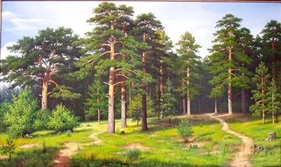
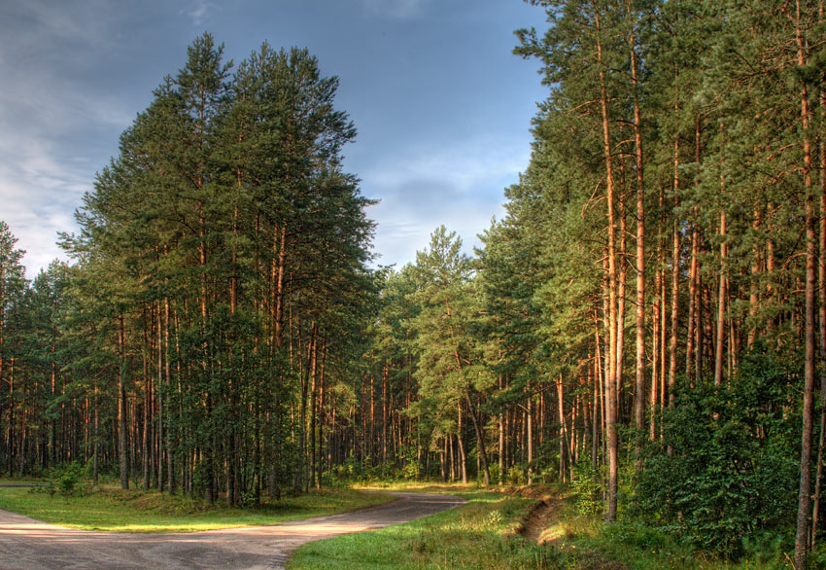

____________________________________________________________________________________________________________________________________________________________________________________________________________________________________________________________________________________________________________________________________________________________________________________________________________________________________________________________________________________________________________________________________________________________________________________________________________________________________________________________________________________________________________________________________________________________________________

Ответы:

Вскоре вправо, на довольно крутой пригорок, привела тропа. Пошли по ней и через полчаса оказались в сосновом лесу. Цветение coceн. Стоило ударить палкой по сосновой ветке, как тотчас густое желтое облако окружило нас. Медленно оседала в безветрии золотая пыльца.
Еще сегодня утром принуждённые жить в четырёх стенах, отстоящих друг от друга не больше чем на пять метров, мы вдруг захмелели от всего этого: от цветов, от солнца, пахнущего смолой и хвоей, oт роскошных владений, вдруг ни за что ни про что доставшихся нам.

